杭州电子科技大学 计算机网络 实验报告

|  |  |  |  |  |  |
| --- | --- | --- | --- | --- | --- |
| 姓名 |  | 学号 |  | | |
| 组别 | 第八组 | 时间 | 2019年10月20日 | | |
| 小组成员 |  | | | | |
| 实验名称 | 配置动态 NAT | | | 序号 | 9 |

一、实验目的：

配置网络地址变换，为私有地址的用户提供到外部网络的资源的访问。

二、实验内容及原理：

在路由器上定义内网与外网接口，利用 NAT 地址池实现内网对外网的访问，并把内网

隐藏起来。

三、实验设备及拓扑结构：

计算机2台，路由器2台，交换机1台，服务器1台用于提供ftp服务器供测试NAT

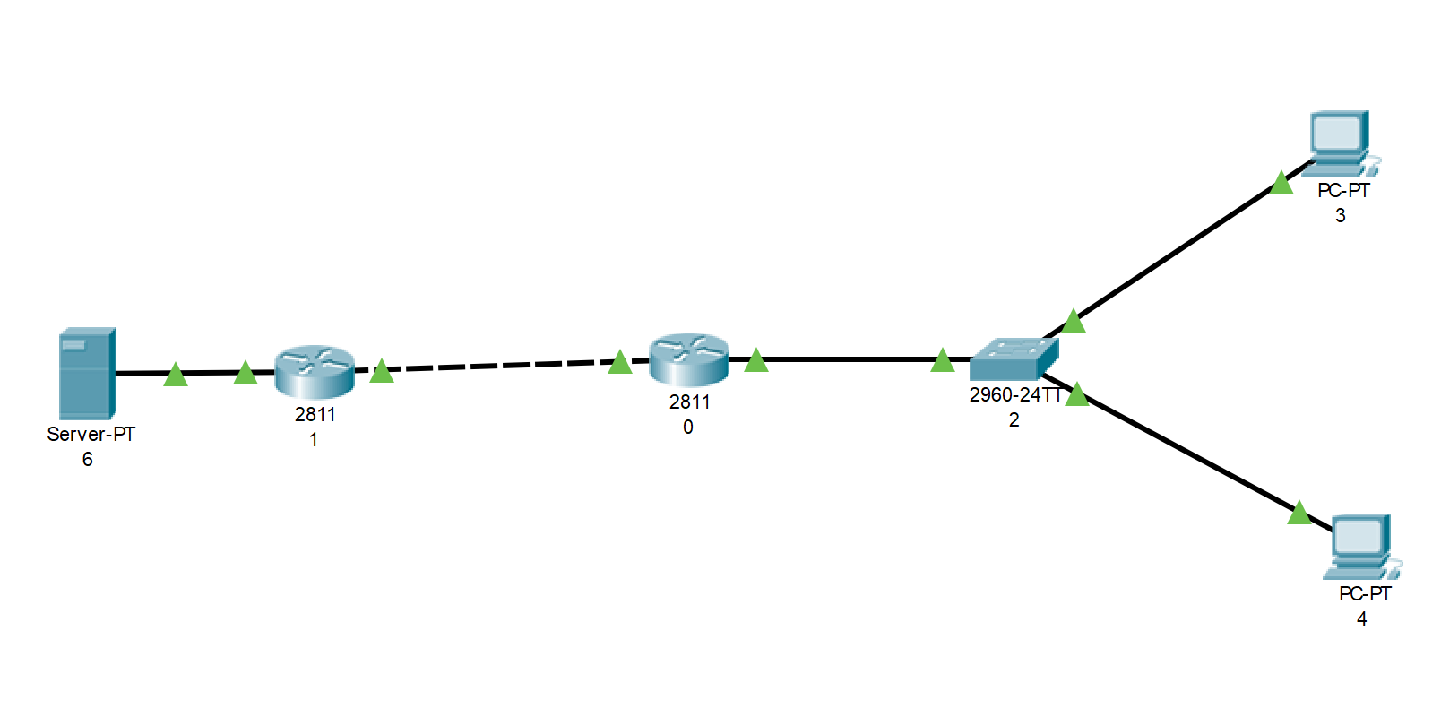

四、实验过程及结果

步骤 1 在路由器上配置 IP 路由选择和 IP 地址。

RG#config t

RG(config)#interface serial 1/2

RG(config-if) #ip address 200.1.1.2 255.255.255.252

RG(config-if) #clock rate 64000

RG(config)#interface FastEthernet 1/0

RG(config-if) #ip address 172.16.1.1 255.255.255.0

RG(config)#ip route 0.0.0.0 0.0.0.0 serial 1/2

步骤 2 定义一个 IP 访问列表。

RG(config)#access-list 10 permit 172.16.1.0 0.0.0.255

步骤 3 配置静态 NAT。

RG(config)# ip nat pool ruijie 200.1.1.200 200.1.1.210 prefix-length 24

RG(config)#ip nat inside source list 10 pool ruijie

步骤 4 指定一个内部接口和一个外部接口。

RG(config)#interface serial 1/2

RG(config-if)#ip nat outside

RG(config)#interface FastEthernet 1/0

RG(config-if)#ip nat inside

步骤 5 验证测试。

操作两台PC去登录200.1.1.80的服务器上的ftp

登录ftp

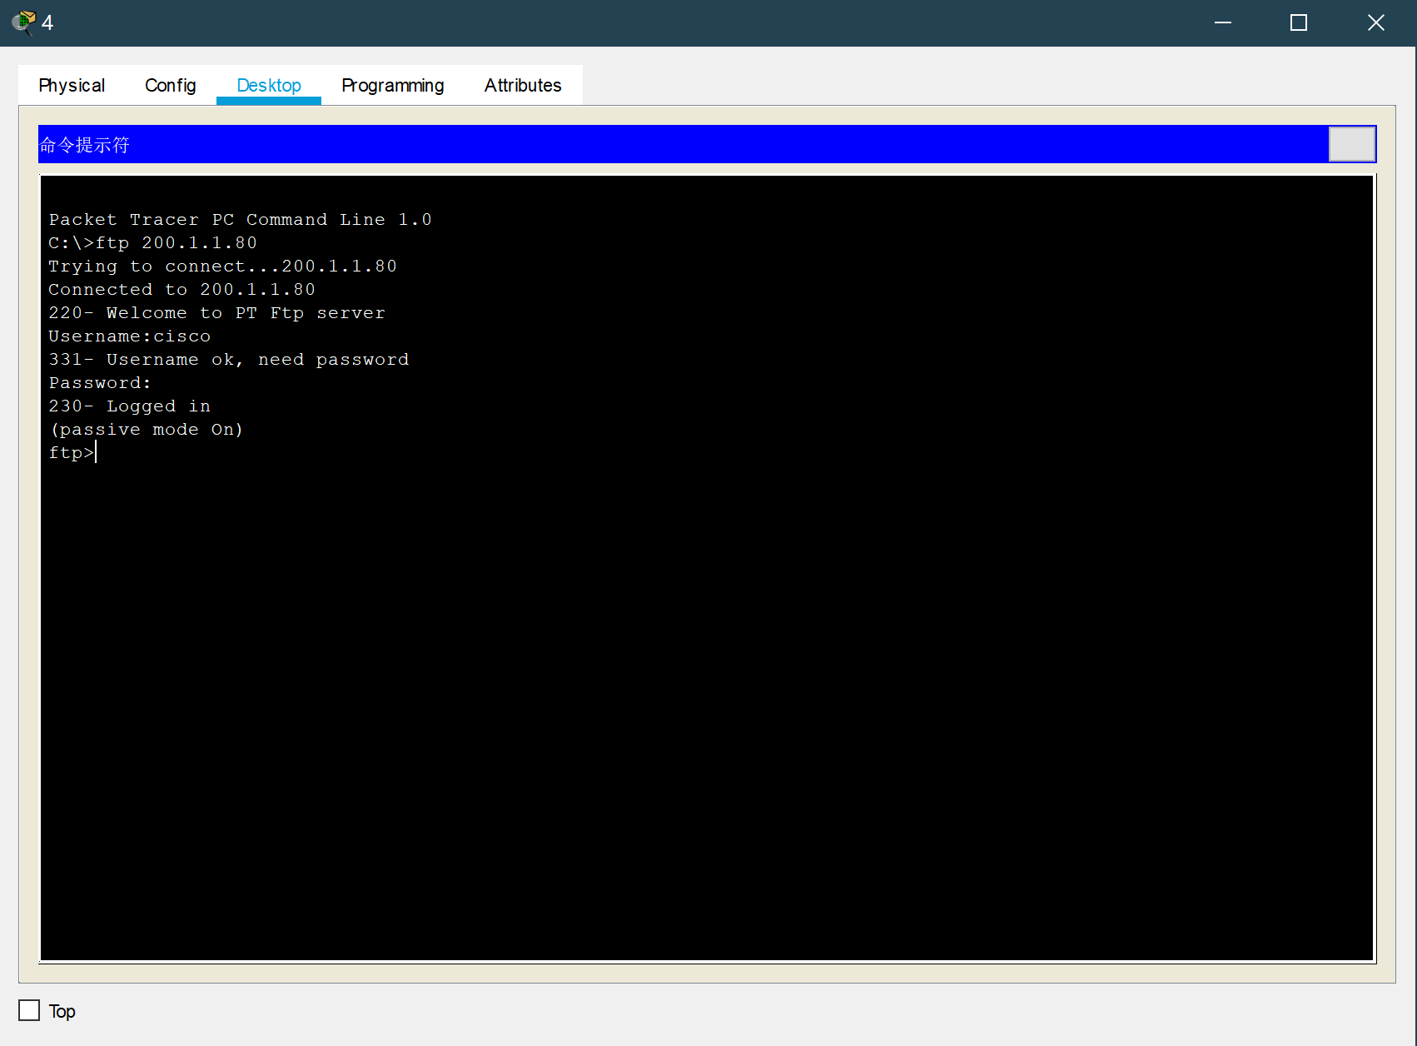

NAT转换详情：

